Kontrolný výkaz – PUW
Verzia: 4.85.807

- POKLADŇA: pri nahadzovaní dokladu do modulu pokladňa si treba dať

1.1 VTUZ:

1.1.a/ D1: doklad z ERP zapísaný ručne v module pokladni
Vykazovanie:
- všetky doklady zo všetkých ERP vstupujú kumulatívne do jedného riadku v KV, za dané zdaňovacie obdobie.

Povinnosť zo strany užívateľa:
- zákazník si musí sám zvoliť vo voľbe „kontrolný výkaz DPH“ že ide o doklad, ktorý vstupuje do „D1“.

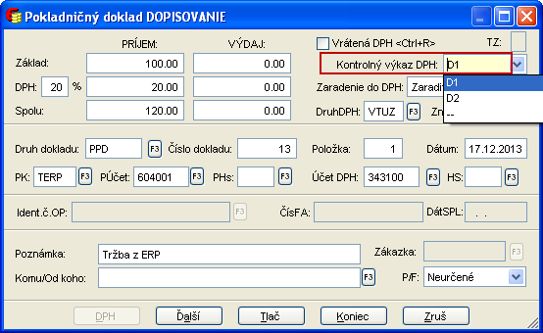

Pozor:
Ak ide o opravný doklad (dobropis), k pôvodnému dokladu ktorý patrí do D1 , suma sa uvedie do príjmu mínusom a vo voľbe „kontrolný výkaz DPH“ sa uvedie „D1“.

1.1b/ D2: príjmový pokladničný doklad, ktorý nejde cez ERP a považuje sa za zjednodušený, napríklad parkovacie lístky, cestovné lístky ....

Vykazovanie:
- všetky príjmové doklady vstupujú kumulatívne do jedného riadku v KV, za dané zdaňovacie obdobie.

Povinnosť zo strany užívateľa:
- zákazník si musí sám zvoliť vo voľbe „kontrolný výkaz DPH“ že ide o doklad, ktorý vstupuje do „D2“.

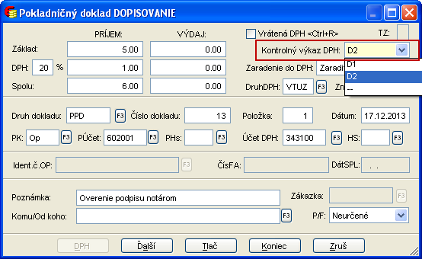

Pozor:
- Ak ide o opravný doklad (dobropis), k pôvodnému dokladu ktorý patrí do D2 , suma sa uvedie do príjmu mínusom a vo voľbe „kontrolný výkaz DPH“ sa uvedie „D2“.

  - PTUZ:

1.2. a/ B1: nedá sa v pokladni v PUW spraviť, tento doklad sa dá nahodiť len v module OASIS

1.2.b/ B2: táto voľba sa použije, ak užívateľ bude chcieť nahrať plný došlý daňový doklad -faktúru cez pokladňu .

Vykazovanie:
- Každý doklad vstupuje osobitne do jednotlivých riadkov. Ak má doklad na sebe dve sadzby DPH, doklad sa uvedie v dvoch riadkoch.

Povinnosť zo strany užívateľa:
- užívateľ si musí sám zvoliť vo voľbe „kontrolný výkaz DPH“ že ide o doklad, ktorý vstupuje do „B2“.
- Užívateľ nesmie zabudnúť vyplniť „indet.č. OP, číslo faktúry

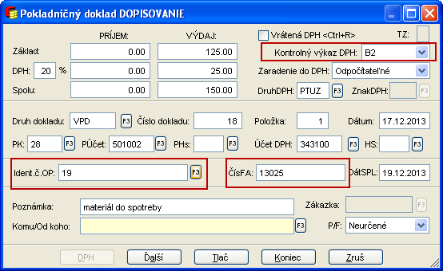

1.2. c/ B3: táto voľba sa použije pri došlých dokladoch vyhotovených elektronickou registračnou pokladnicou a zjednodušených dokladoch (parkovacie lístky, cestovné lístky, dialničné známky....) podľa § 74 ods. 3 písm. a až c

Vykazovanie:
- Všetky doklady vstupujú sumárne do jedného riadku, za dané zdaňovacie obdobie

Povinnosť zo strany užívateľa:
- užívateľ si musí sám zvoliť vo voľbe „kontrolný výkaz DPH“ že ide o doklad, ktorý vstupuje do „B3“.
- nie je potrebné z pohľadu kontrolného výkazu vypisovať partnera a číslo faktúry.
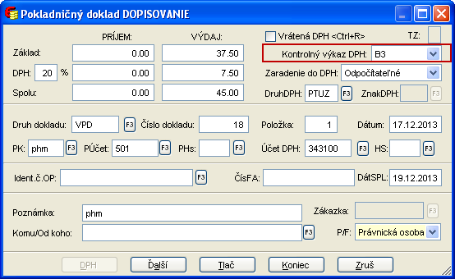

1.2.d/ C2: táto voľba sa použije v module pokladňa, ak dostanete opravný doklad vyhotovený ERP alebo opravný zjednodušený doklad podľa §74 ods.3 písm. a až c.

Vykazovanie:
- každý doklad vstupuje do KV osobitne. Čo doklad to riadok.

Povinnosť zo strany užívateľa:
- užívateľ si musí sám zvoliť vo voľbe „kontrolný výkaz DPH“ že ide o doklad, ktorý vstupuje do „C2“.
- je potrebné zadať číslo obchodného partnera a ak na doklade je vyobrazené číslo faktúry, číslo opravnej faktúry je potrebné aj tieto údaje.

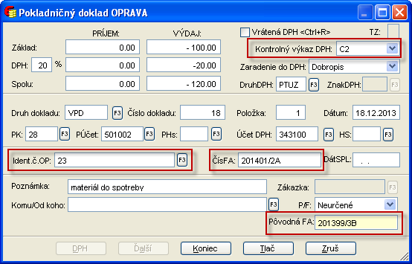

- Zložené doklady

- v zložených zápisoch treba do pola „Účet“ vpísať číslo účtu DPH napr. „343100“. Účet musí byť označený že je v agende DPH. Po vyplnení daného účtu sa nám sprístupní pole „DPH F12“. Klikneme na toto pole a zobrazí sa nám tabuľa DPH, v ktorej si volíme typ DPH aj konkrétnu tabuľku kontrolného výkazu.

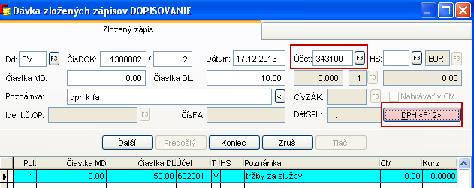

  - VTUZ:
2.1.a/ A1: vstupujú tu všetky vystavené tuzemské faktúry vystavené na právnickú osobu, alebo fyzickú osobu – SZČO, nie občana

Vykazovanie:
- čo doklad to riadok, ak má doklad dve sadzby DPH, vykazuje sa v dvoch riadkoch.

Povinnosť zo strany užívateľa:
- užívateľ si musí sám zvoliť vo voľbe „kontrolný výkaz DPH“ že ide o doklad, ktorý vstupuje do „D1“.
- musí vyplniť potrebné údaje: druh DPH, dodávateľské číslo, vznik DP DPH, IČ pre DPH.

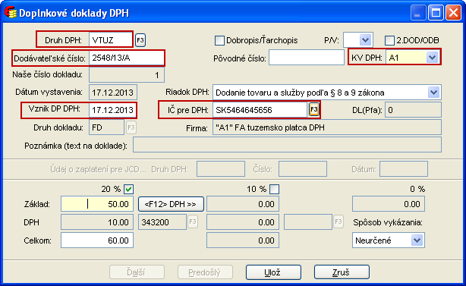

2.1.b/ A2 – tento doklad sa v zložených zápisoch v PUW spraviť nedá. Na vyplnenie tejto tabuľky sú potrebné číselné kódy colného sadzobníka, ktoré máme riešené v module OASIS vo vystavených faktúrach v typoch 11, 18T.

2.1.c/ C1 – vstupujú tu všetky vystavené opravné faktúry k faktúram, ktoré boli zaradené v bode A1.
Vykazovanie:
- čo doklad to riadok, ak má doklad dve sadzby DPH, vykazuje sa v dvoch riadkoch.

Povinnosť zo strany užívateľa:
- užívateľ si musí sám zvoliť vo voľbe „kontrolný výkaz DPH“ že ide o doklad, ktorý vstupuje do „C1“.
- musí vyplniť potrebné údaje: druh DPH, dodávateľské číslo, vznik DP DPH, IČ pre DPH.
- užívateľ musí vyplniť pole „pôvodné číslo faktúry“

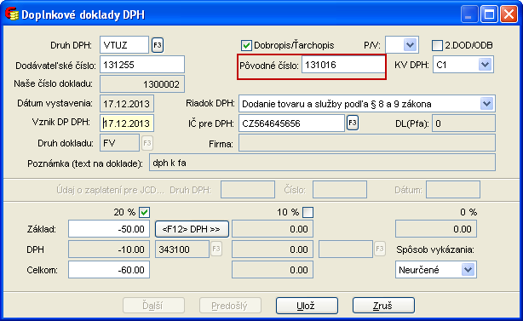

2.1.d/ D2 – vstupujú tu vystavené faktúry na občana a iné interné doklady, z ktorých má daňovník povinnosť odviesť daň

Vykazovanie:
- všetky doklady sa v KV vykazujú sumárne v jednom riadku.

Povinnosť zo strany užívateľa:
- užívateľ si musí sám zvoliť vo voľbe „kontrolný výkaz DPH“ že ide o doklad, ktorý vstupuje do „D2“.
- nie je potrebné pre účely kontrolného výkazu vyplniť IČ pre DPH.

  - PTUZ
2.2.a/ B2: údaje z prijatej došlej tuzemskej faktúry z ktorej si príjemca plnenia uplatňuje odpočet dane (došlých faktúr, leasingových zmlúv....)

Vykazovanie:
- čo doklad to riadok, ak má doklad dve sadzby DPH, vykazuje sa v dvoch riadkoch.

Povinnosť zo strany užívateľa:
- užívateľ si musí sám zvoliť vo voľbe „kontrolný výkaz DPH“ že ide o doklad, ktorý vstupuje do „B2“.

- musí vyplniť potrebné údaje: druh DPH, dodávateľské číslo, vznik DP DPH, IČ pre DPH

2.2.b/ B3: údaje zo zjednodušených dokladov (dialničná známka, ...)

Vykazovanie:
- všetky doklady sa v KV vykazujú sumárne v jednom riadku.

Povinnosť zo strany užívateľa:
- užívateľ si musí sám zvoliť vo voľbe „kontrolný výkaz DPH“ že ide o doklad, ktorý vstupuje do „B3“.
- nie je potrebné pre účely kontrolného výkazu vyplniť IČ pre DPH.

2.2.c/ C2: údaje z došlých opravných faktúr k pôvodným dokladom, ktoré boli vyhotovené k dokladom, ktoré sa uvádzali v tabuľke B2, B3.

Vykazovanie:
- každý doklad vstupuje do KV osobitne. Čo doklad to riadok. Ak má doklad dve sadzby DPH uvádza sa v dvoch riadkoch.

Povinnosť zo strany užívateľa:
- užívateľ si musí sám zvoliť vo voľbe „kontrolný výkaz DPH“ že ide o doklad, ktorý vstupuje do „C2“.
- je potrebné zadať číslo obchodného partnera a ak na doklade je vyobrazené číslo faktúry je potrebné zadať aj číslo faktúry.
- je potrebné zadať číslo pôvodnej faktúry.

  - . PEU

2.3.a/ B1: údaje z prijatej faktúry, pri ktorej je osobou povinnou platiť daň príjemca plnenia podľa § 69 ods. 2,3,6,7 a 9 až 12 (tuzemské samozdanenie, samozdanenie z nadobudnutia z EU)

Vykazovanie:
- čo doklad to riadok, ak má doklad dve sadzby DPH, vykazuje sa v dvoch riadkoch.

Povinnosť zo strany užívateľa:
- užívateľ si musí sám zvoliť vo voľbe „kontrolný výkaz DPH“ že ide o doklad, ktorý vstupuje do „B1“.
musí vyplniť potrebné údaje: druh DPH, dodávateľské číslo, vznik DP DPH, IČ pre DPH

2.3.b / C2: údaje z došlých opravných faktúr k pôvodným dokladom, ktoré boli vyhotovené k dokladom, ktoré sa uvádzali v tabuľke B1.

Vykazovanie:
- každý doklad vstupuje do KV osobitne. Čo doklad to riadok. Ak má doklad dve sadzby DPH uvádza sa v dvoch riadkoch.

Povinnosť zo strany užívateľa:
- užívateľ si musí sám zvoliť vo voľbe „kontrolný výkaz DPH“ že ide o doklad, ktorý vstupuje do „B3“.
- je potrebné zadať číslo obchodného partnera, číslo faktúry je potrebné zadať aj číslo faktúry.
- je potrebné zadať číslo pôvodnej faktúry.

- P3O – ide o doklady pri trojstrannom obchode, kde druhý odberateľ platí daň.

3. a/ B1:
Vykazovanie:
- čo doklad to riadok, ak má doklad dve sadzby DPH, vykazuje sa v dvoch riadkoch.

Povinnosť zo strany užívateľa:
- užívateľ si musí sám zvoliť vo voľbe „kontrolný výkaz DPH“ že ide o doklad, ktorý vstupuje do „B1“.
- musí vyplniť potrebné údaje: druh DPH, dodávateľské číslo, vznik DP DPH, IČ pre DPH

3.b/ C2: údaje z došlých opravných faktúr k pôvodným dokladom, ktoré boli vyhotovené k dokladom, ktoré sa uvádzali v tabuľke B1.

Vykazovanie:
- každý doklad vstupuje do KV osobitne. Čo doklad to riadok. Ak má doklad dve sadzby DPH uvádza sa v dvoch riadkoch.

Povinnosť zo strany užívateľa:
- užívateľ si musí sám zvoliť vo voľbe „kontrolný výkaz DPH“ že ide o doklad, ktorý vstupuje do „C2“.
- je potrebné zadať číslo obchodného partnera, číslo faktúry
- je potrebné zadať číslo pôvodnej faktúry.

